ЗАТВЕРДЖЕНО
Завідувач кафедри кібербезпеки
та DATA-технологій ННІ № 5 ХНУВС
__________________________ Юрій ГНУСОВ
(підпис) (ім’я, прізвище)
« » 2025 р.

ІНДИВІДУАЛЬНИЙ ПЛАН
проходження навчальної практики

Здобувача вищої освіти 1 курсу

Навчально-наукового інституту № 5 КБдср-24-1(КП)
( № навчальної групи)
Кришталь Є.Є,
(прізвище, ініціали)
кафедри кібербезпеки та DATA-технологій ННІ № 5 ХНУВС
(назва підрозділу бази практики)

Строк (термін) проходження практики 13 по 26 січня 2025 року

№  з/п | Заплановані заходи | Відмітка про виконання
1. | Ознайомитись з структурою навчального закладу в якому проходить практика та скласти структурну схему з позначенням підрозділів. Вказати напрям підготовки в підрозділах. | Виконано
2. | Ознайомитись з основними правовими документами в сфері захисту інформації та кібербезпеки | Виконано
3. | Ознайомитись з можливостями доступу до Інтернету з метою отримання необхідного підручника в електронному виді. | Виконано
4. | Ознайомитись з форматами текстів в електронному виді. | Виконано
5. | Ознайомитись з програми переформування текстів з форматів Djvu, pdf у формат Word. | Виконано
6. | Знайти та скачати з Інтернету підручник «Основи комп’ютерної графіки» В.С. Березовський; В. О. Потієнко  графіки» В.С. Березовський; В. О. Потієнко | Виконано
7. | переформатувати сторінки 146-162 підручника Word форматі та відредагувати сторінки підручника | Виконано
8. | Підготувати звіт та матеріали про проходження ознайомчої практики | Виконано

Здобувач вищої освіти

_____________________ Кришталь Єгор
(підпис) (ім’я, прізвище)
____________________
(дата)

ЗАТВЕРДЖЕНО
Завідувач кафедри кібербезпеки
та DATA-технологій ННІ № 5 ХНУВС
_______________________ Юрій ГНУСОВ
(підпис) (ім’я, прізвище)
«_____» ____________2025 р

ЗВІТ
за результатами проходження практики
Кришталь Єгор Євгенійович студент 1 курсу групи КБдср-24-1(КП)
ННІ №5
Харківського національного університету внутрішніх справ
(П.І.Б., повне найменування навчального підрозділу)

Зміст звіту
Я, Кришталь Єгор Євгенійович у період з 13.01.2025 р. до 26.01.2025 р. проходив ознайомчу практику на кафедрі
Кібербезпеки та DATA – технологій навчально-наукового інституту №5
За період ознайомчої практики було виконано:
1. Ознайомився з структурою навчального закладу в якому проходить практика та склав структурну схему з позначенням підрозділів. Вказав напрям підготовки в підрозділах.
2. Ознайомився з основними правовими документами в сфері захисту інформації та кібербезпеки.
3. Ознайомився з можливостями доступу до Інтернету з метою отримання необхідного підручника в електронному виді.
4. Ознайомився з форматами текстів в електронному виді.
5. Ознайомився з програмою переформування текстів з форматів Djvu, pdf у формат Word.
6. Знайшов та скачав з Інтернету підручник «Основи комп’ютерної графіки» В.С. Березовський; В. О. Потієнко
7. переформатувати сторінки стор. 146-162 підручника Word форматі та відредагував сторінки підручника.
8. Підготував звіт та матеріали про проходження ознайомчої практики.
За період проходження практики здобув необхідний досвід роботи з основними правовими документами в
сфері захисту інформації та кібербезпеки, з форматами текстів в електронному виді і програмами
переформатувати текстів з форматів Djvu, pdf у формат Word та підвищив свій професійний рівень.

Здобувач вищої освіти

 | ____________________  (підпис) | Кришталь Є.Є,  (П.І.Б.)
26 січня 2025р.
(дата)

ПОГОДЖЕНО
Керівник практики від
кафедри кібербезпеки
та DATA-технологій
ННІ № 5 ХНУВС

 | ____________________  (підпис) | Горелов Ю.П.  (П.І.Б.)
26 січня 2025р.
(дата)

Відгук і оцінка роботи практиканта на практиці
керівника практики від установи

Відгук осіб, які перевіряли проходження практики

Висновок керівника практики від Університету про проходження практики

Дата складання заліку "____"_______________2025_ року

Оцінка:

за національною шкалою  (словами) | кількість балів  (цифрами і словами) | за шкалою ECTS

Члени комісії прийому практики від Університету

Завідувач кафедри КБ
та DATA-технологій __________ Юрій ГНУСОВ
(підпис) (ім’я, прізвище)

_доцент__кафедри КБ
та DATA-технологій __________ Юрій ГОРЕЛОВ
(підпис) (ім’я, прізвище)

ст. викладач_кафедри КБ
та DATA-технологій __________ Валерій ПЕРЕСІЧАНСЬКИЙ
(підпис) (ім’я, прізвище)

ДОДАТОК А
Структурна схема навчального закладу (ХНУВС)
переліком навчальних підрозділів (ННІ та філіалів ХНУВС),
Харківського національного університету внутрішніх справ

інститут № 1
інститут № 2
інститут № 3
інститут № 4
інститут № 5
Сумська філія ХНУВС

КАФЕДРИ
КАФЕДРИ

КАФЕДРИ

КАФЕДРИ

КАФЕДРИ

КАФЕДРИ

кафедра кримінального права і кримінології

кафедри юридичних дисциплін
Кафедра інформаційних систем та технологій
кафедра адміністративного права та процесу
Кафедра оперативно -розшукової діяльності та розкриття злочинів
Кафедра правового забезпечення підприємницької діяльності та фінансової безпеки

Кафедра соціально-економічних дисциплін
кафедра адміністративної діяльності
Кафедра протидії кіберзлочинності
кафедра кримінального процесу та організації досудового слідства
Кафедра тактико-спеціальної підготовки
Кафедра кримінального права та кримінології
кафедра психології, соціології та педагогіки
Кафедра кримінального процесу, криміналістики та експертології
Кафедра правоохоронної діяльності
Кафедра цивільного права та процесу
Кафедра спеціальних поліцейських дисциплін та базової загальновійськової підготовки
Кафедра соціології та психології
Кафедра гуманітарних дисциплін
Кафедра соціальних та економічних дисциплін
Кафедра тактико-спеціальної підготовки
Кафедра спеціальної фізичної підготовки
науково-дослідна лабораторія соціально-психологічного забезпечення, супроводу та реабілітації працівників МВС
науково-дослідна лабораторія з проблем досудового розслідування
Кафедра вогневої підготовки
кафедра цивільного, трудового та господарського права
кафедра криміналістики та судової експертології

Навчально-науковий інститут № 1

Кафедра кримінального права і кримінології
Ця кафедра викладає дисципліни, пов'язані з кримінальним законодавством та кримінологією. Студенти вивчають актуальні проблеми застосування кримінального законодавства, протидію злочинності, аналіз та прогнозування злочинності, кваліфікацію кримінальних правопорушень, пов'язаних з торгівлею людьми та нелегальною міграцією, кримінальне право, кримінологію та сучасні доктрини кримінального права.

Кафедра кримінального процесу та організації досудового слідства
Ця кафедра спеціалізується на питаннях кримінального процесу та досудового слідства. Студенти вивчають актуальні проблеми застосування кримінального процесуального законодавства, взаємодію органів досудового розслідування з іншими правоохоронними органами, дізнання, досудове розслідування, заходи забезпечення кримінального провадження та організацію і взаємодію в діяльності органів досудового розслідування.

Кафедра криміналістики та судової експертології
Ця кафедра зосереджується на методах розслідування кримінальних правопорушень. Викладаються такі дисципліни, як домедична підготовка, криміналістика, криміналістичні засоби та методи розслідування кримінальних правопорушень, методика розслідування кримінальних проступків та судова експертологія.

Кафедра цивільного, трудового та господарського права
Ця кафедра забезпечує викладання фундаментальних дисциплін у галузі права, включаючи забезпечення та захист права інтелектуальної власності, міжнародне приватне право, цивільне право і процес, трудове право, господарське право та екологічне право.

Навчально-науковий інститут № 2

Кафедра оперативно-розшукової діяльності та розкриття злочинів
Ця кафедра спеціалізується на вивченні методів агентурної роботи, кримінального аналізу та оперативної діяльності. Студенти отримують знання з психології, які допомагають у роботі з інформаторами та підозрюваними. Вони також навчаються фінансового забезпечення розслідувань, що включає планування та управління ресурсами для ефективного ведення розслідувань.

Кафедра тактико-спеціальної підготовки
Ця кафедра забезпечує навчання з тактико-спеціальної підготовки, особистої безпеки поліцейського та організації спеціальних операцій. Студенти вивчають тактики і методи, необхідні для безпечного виконання службових обов'язків, включаючи охорону праці. Крім того, вони отримують практичні навички в організації та проведенні спеціальних операцій.

Кафедра спеціальної фізичної підготовки
Кафедра пропагує здоровий спосіб життя та залучає курсантів до занять спортом. Студенти проходять навчання з фізичної підготовки, що допомагає їм підтримувати високу фізичну форму, необхідну для виконання службових завдань. Кафедра також організовує спортивні змагання та заходи, щоб стимулювати курсанта до активного та здорового способу життя.

Кафедра вогневої підготовки
Ця кафедра фокусується на викладанні дисциплін з вогневої та тактико-спеціальної підготовки. Студенти отримують практичні навички стрільби з різних видів зброї, вивчають тактики ведення бойових дій та підготовку до реагування у екстремальних ситуаціях. Навчання включає тренування з використанням симуляцій для наближення до реальних умов служби

Навчально-науковий інститут № 3

Кафедра адміністративного права та процесу
Ця кафедра спеціалізується на вивченні адміністративного права та процесуальних аспектів управління. Вона включає дослідження правових норм, які регулюють діяльність державних органів та адміністративних процедур. Студенти вивчають основні принципи адміністративного права, аналізують адміністративну практику та ознайомлюються з процесуальними аспектами регулювання публічного адміністрування.

Кафедра адміністративної діяльності
Ця кафедра зосереджена на вивченні організаційних та управлінських процесів в адміністративній сфері. Студенти вивчають державне управління, адміністрування, стратегічне планування та організаційні принципи функціонування державних установ. Особлива увага приділяється розробці та реалізації державної політики, ефективному управлінню ресурсами та адміністративному контролю.

Кафедра психології, соціології та педагогіки
Ця кафедра пропонує курси з психології, соціології та педагогіки. Вона охоплює вивчення поведінки людей, соціальних структур та методів навчання і виховання. Студенти отримують знання про психологічні аспекти особистості, соціальні процеси та взаємодії, а також педагогічні методики, які використовуються для навчання та розвитку людей.

Науково-дослідна лабораторія соціально-психологічного забезпечення, супроводу та реабілітації працівників МВС
Ця лабораторія займається дослідженнями у сфері соціально-психологічного забезпечення працівників МВС. Вона включає дослідження методів підтримки, супроводу та реабілітації, спрямованих на поліпшення психологічного стану та умов праці співробітників. Лабораторія розробляє програми, які допомагають підвищити ефективність та стійкість працівників до стресів та професійних навантажень.

Навчально-науковий інститут № 4

Кафедра протидії кіберзлочинності
Ця кафедра спеціалізується на вивченні методів і засобів боротьби з кіберзлочинністю. Вона охоплює такі теми, як інформаційна безпека, правові аспекти кіберзлочинності та технології захисту даних. Студенти тут отримують знання про сучасні кіберзагрози, методи їх виявлення та нейтралізації, а також навчаються розробляти і впроваджувати системи захисту даних.

Кафедра інформаційних систем і технологій
Ця кафедра зосереджена на дослідженні та розробці інформаційних систем та технологій. Вона охоплює широкий спектр тем, включаючи програмування, бази даних, системний аналіз та управління інформаційними системами. Студенти вивчають сучасні інформаційні технології, методи розробки програмного забезпечення, а також управління інформаційними ресурсами і системами.

Кафедра соціальних та економічних дисциплін
Ця кафедра пропонує курси з соціальних та економічних наук. Вона включає вивчення економіки, соціології, політології та інших суспільних дисциплін, які допомагають зрозуміти соціально-економічні процеси та явища. Студенти отримують знання про соціальні структури, економічні теорії та практики, а також аналізують сучасні соціально-економічні проблеми і тенденції.

Науково-дослідна лабораторія з проблем інформаційних технологій та протидії злочинності у кіберпросторі
Ця лабораторія займається науковими дослідженнями у сфері інформаційних технологій та кібербезпеки. Вона досліджує нові методи і технології захисту від кіберзагроз та розробляє інноваційні підходи до боротьби з кіберзлочинністю. Лабораторія активно співпрацює з іншими науковими установами та організаціями, розробляючи проекти та проводячи дослідження, які сприяють підвищенню рівня кібербезпеки в сучасному суспільстві.

Навчально-науковий інститут № 5

Кафедра державного управління та адміністративного права
Ця кафедра охоплює теорію та практику державного управління і адміністративного права. Студенти вивчають правові основи функціонування державних органів, методи ефективного адміністрування, а також управлінські процеси в державному секторі. Підготовка фахівців включає поглиблене вивчення адміністративних процедур, антикорупційної політики та правових механізмів забезпечення державного управління.

Кафедра конституційного права та прав людини
Ця кафедра зосереджується на вивченні основних положень конституційного права, механізмах захисту прав і свобод людини, конституційному судочинстві, а також правових аспектах діяльності органів державної влади. Студенти досліджують питання правової природи та функцій конституції, а також сучасні виклики в сфері прав людини.

Кафедра міжнародного права та міжнародних відносин
Ця кафедра спеціалізується на дослідженні міжнародного права та його ролі у регулюванні відносин між державами. Студенти знайомляться з правовими аспектами міжнародного співробітництва, вивчають діяльність міжнародних організацій, такі як ООН, ЄС та інші, а також дипломатичні та консульські відносини. Навчальна програма включає вивчення міжнародних договорів та звичаєвого міжнародного права.

Кафедра правового забезпечення економічної діяльності
Ця кафедра охоплює всі правові аспекти, пов'язані з економічною діяльністю. Студенти вивчають господарське право, правові механізми захисту інтелектуальної власності, податкове право, правове регулювання підприємницької діяльності, а також економічні відносини в сучасному світі. Підготовка фахівців включає вивчення правових основ інвестиційної діяльності та регулювання ринку цінних паперів.
Сумська філія ХНУВС

Кафедра гуманітарних дисциплін
Ця кафедра охоплює широкий спектр соціально-гуманітарних та психологічних дисциплін. Вона зосереджується на формуванні ключових компетенцій у здобувачів вищої освіти через реалізацію суспільно значущих проєктів. Студенти вивчають такі предмети, як етика, філософія, соціологія та психологія, що допомагає їм глибше розуміти соціальні процеси та поведінку людей.

Кафедра кримінального права та кримінології
Ця кафедра спеціалізується на вивченні злочинів, їх причин та методів боротьби з ними. Студенти вивчають кримінальне право, кримінологію, а також методи аналізу та прогнозування злочинності. Окрім цього, курси охоплюють питання протидії торгівлі людьми та нелегальній міграції.

Кафедра конституційного права та прав людини
Ця кафедра займається дослідженням конституційного права та механізмів захисту прав і свобод громадян. Студенти вивчають основні положення конституційного права, механізми правового захисту, конституційне судочинство, а також сучасні виклики в сфері прав людини.

Кафедра міжнародного права та міжнародних відносин
Ця кафедра спеціалізується на вивченні правових аспектів міжнародного співробітництва та міжнародних відносин. Студенти знайомляться з міжнародним правом, вивчають діяльність міжнародних організацій, таких як ООН та ЄС, дипломатію та консульські відносини, а також правові аспекти укладення міжнародних договорів.

Кафедра правового забезпечення економічної діяльності
Ця кафедра охоплює правові аспекти економічної діяльності, включаючи господарське право, право інтелектуальної власності та податкове право. Студенти вивчають правові механізми регулювання підприємницької діяльності та захисту економічних прав, а також правові основ

ДОДАТОК Б
Основні визначення та позначення сфери дії Законів:

Закон України "Про інформацію"

• Цілі: Визначає основні принципи та форми доступу до інформації, її захист та обіг в Україні. Закон спрямований на забезпечення права громадян на інформацію та на її захист.

• Ключові терміни:

Інформація: Відомості, що можуть бути збережені, оброблені, представлені як сигнали, знаки, звуки або зображення у фізичному чи електронному вигляді.
• Інформаційна діяльність: Діяльність, пов'язана зі збиранням,
зберіганням, обробкою, наданням, розповсюдженням та використанням інформації.
Інформаційні ресурси: Сукупність інформації в будь-якій формі та форматі.
• Інформаційна безпека: Захист інформації від несанкціонованого доступу, використання, розкриття, зміни або знищення.
• Сфера дії:

• Закон охоплює всі види інформації, зокрема публічну, службову, комерційну інформацію та інформацію особистого характеру (включно з персональними даними). Визначає права на доступ до інформації, обмеження доступу, умови захисту інформації, відповідальність за порушення правил обігу інформації.
• Основні положення:
• Вільний доступ громадян до відкритої інформації
• Обмеження доступу до інформації з особливими умовами конфіденційності
• Забезпечення захисту персональних даних
• Визначення порядку доступу до публічної інформації
• Організація захисту інформації з обмеженим доступом
• Встановлення відповідальності за порушення законодавства про інформацію
Закон України "Про телекомунікації"

Закон встановлює правову основу діяльності у сфері телекомунікацій, визначає повноваження держави щодо управління та регулювання цієї діяльності, а також права, обов'язки та засади відповідальності фізичних юридичних осіб, які беруть участь у даній діяльності або користуються телекомунікаційними послугами.
Основні визначення
Абонент: Споживач телекомунікаційних послуг, який отримує послуги на умовах договору.
• Абонентна плата: Фіксований платіж за доступ до телекомунікаційної мережі незалежно від факту отримання послуг.
Абонентський номер: Сукупність цифрових знаків для ідентифікації кінцевого обладнання абонента в телекомунікаційній мережі.
Адреса мережі Інтернет: Визначений чинними міжнародними стандартами цифровий або символьний ідентифікатор доменних імен.
Безпроводовий доступ: Електрозв'язок з використанням радіотехнологій, де кінцеве обладнання хоча б одного із споживачів може вільно переміщатися.
Взаємоз'єднання мереж: Встановлення фізичного або логічного з'єднання між телекомунікаційними мережами для забезпечення можливості обмінюватись інформацією.
Власник кабельної каналізації: Суб'єкт, що володіє інфраструктурою кабельної каналізації для забезпечення доступу до мережі.
Голосова телефонія: Обмін голосовою інформацією у реальному часі через телекомунікаційні мережі.
Дані: Інформація, придатна для автоматизованої обробки.
• Домен: Частина ієрархічного адресного простору мережі Інтернет з унікальною назвою.
Електрозв'язок: Див. "телекомунікації".
• Інформаційна система: Сукупність телекомунікаційних мереж та засобів для обробки, зберігання та передавання даних.
• Інформаційна безпека: Здатність мереж забезпечувати захист інформації від знищення, перекручення, блокування або несанкціонованого доступу.
Кабельна каналізація: Обладнання для прокладання, монтажу та обслуговування кабелів телекомунікацій, включаючи трубопроводи та колектори.
• Кінцеве обладнання: Обладнання для з'єднання з мережею телекомунікацій для доступу до послуг.
• Національний план нумерації: Акт, що визначає структуру та регламентує використання номера в телекомунікаційних мережах.
Оператор телекомунікацій: Суб'єкт, що здійснює діяльність у сфері телекомунікацій, обслуговування та експлуатації мереж.
• Передавання даних: Передавання інформації у вигляді даних з використанням телекомунікаційних мереж.
• Персональний номер: Абонентський номер, який використовується для отримання послуг у мережі іншого оператора.
• Провайдер телекомунікацій: Суб'єкт, що здійснює діяльність у сфері телекомунікацій без технічного обслуговування та експлуатації мереж.
• Ринок телекомунікацій: Сфера обігу телекомунікаційних послуг з попитом і пропозицією.
Закон України "Про основні засади забезпечення кібербезпеки України"

Цілі: Визначити правові та організаційні основи забезпечення кібербезпеки в Україні, забезпечити захист національних інтересів у кіберпросторі, а також встановити основні цілі, напрями та принципи державної політики у сфері кібербезпеки.
Ключові терміни:
• Індикатори кіберзагроз: Показники (технічні дані), використовувані для виявлення та реагування на кіберзагрози.
• Інформація про інцидент кібербезпеки: Відомості про обставини кіберінциденту, об'єкти кіберзахисту та засоби нейтралізації загроз.
• Кіберінцидент: Подія або ряд несприятливих подій, що становлять загрозу безпеці систем та створюють ймовірність порушення їхнього функціонування.
• Кібератака: Навмисні дії в кіберпросторі, спрямовані на порушення конфіденційності, цілісності інформаційних ресурсів або здобуття несанкціонованого доступу до них.
Сфера дії:
Закон охоплює забезпечення кібербезпеки для захисту життєво важливих інтересів громадян, суспільства та держави у кіберпросторі. Він визначає права та обов'язки органів державної влади, підприємств, організацій і громадян, а також основи координації їх діяльності у сфері кібербезпеки 1.
Основні положення:
Об'єкти кібербезпеки та кіберзахисту: Включають системи електронних комунікацій та технологічні системи 1.
• Суб'єкти забезпечення кібербезпеки: Державні органи, приватні організації та особи, відповідальні за кібербезпеку 1.
• Урядова команда реагування на комп'ютерні надзвичайні події України (CERT-UA):] Головний орган із швидкого реагування на кіберзагрози.
Державно-приватна взаємодія у сфері кібербезпеки: Спільні заходи державного і приватного секторів для захисту кіберпростору І.
Відповідальність за порушення законодавства у сфері кібербезпеки: Включає

Додаток Д:

Перетворення текстів із форматів DJVU та PDF у формат Word
- ABBYY FineReader: Відомий своєю функцією оптичного розпізнавання тексту (OCR), що дозволяє конвертувати скановані документи, PDF та DJVU файли у редаговані формати, як-от Word.
- Adobe Acrobat Pro DC: Рішення від Adobe пропонує широкий набір інструментів для створення, редагування та конвертування PDF файлів у Word документи.
- UniPDF: Зручний у користуванні інструмент, який забезпечує швидке та ефективне конвертування з PDF у Word.
- Calibre: Переважно використовується для управління електронними книгами, Calibre також підтримує конвертування між різними форматами, включаючи DJVU у PDF, а потім у Word.
- Онлайн конвертери: Вебсайти на кшталт Zamzar та Online2PDF пропонують безкоштовні послуги веб-конвертації для кількох форматів.
- SmallPDF: Це онлайн-інструмент, який надає різні функції для роботи з PDF файлами, включаючи конвертацію у Word.
- Foxit PhantomPDF: Цей програмний продукт забезпечує потужні функції для редагування та конвертації PDF документів у різні формати, включаючи Word.
- Online DJVU to PDF converters: Сайти, як-от DJVU2PDF, дозволяють конвертувати DJVU файли у PDF, а потім можна використовувати інші інструменти для конвертації у Word.
- Soda PDF: Ще один багатофункціональний інструмент для роботи з PDF файлами, включаючи конвертацію у Word.

Додаток Е:

Завантаження підручників з Інтернету
- Google Books: Може надавати обмежений перегляд деяких книг або дозволяти придбати електронні версії.
- Amazon Kindle: Має великий вибір підручників, які можна придбати та завантажити на свій Kindle або інший пристрій з Kindle додатком.
- Project Gutenberg: Пропонує безкоштовний доступ до тисяч публічних книг, у тому числі класичних текстів.
- OpenStax: Забезпечує безкоштовні підручники з різних предметів, доступні для завантаження в форматах PDF, DOCX тощо.
- Google Scholar: Допомагає знаходити наукові роботи та книги, які можуть бути доступні для завантаження або перегляду онлайн.
- Coursera та інші освітні платформи: Часто пропонують безкоштовні курси, включаючи підручники та додаткові матеріали
- Library Genesis (LibGen): Велика база даних для пошуку та завантаження наукових статей, книг і журналів, які знаходяться у вільному доступі.
- Bookboon: Пропонує безкоштовні електронні книги та підручники з різних предметів, особливо з бізнесу та техніки.
- Free-Ebooks.net: Надання безкоштовних електронних книг з різних категорій, включаючи навчальні матеріали.
- Scribd: Платформа, що надає доступ до великої бібліотеки книг, документів та аудіокниг за підпискою.
- Internet Archive: Забезпечує доступ до численних книг та інших матеріалів у цифровому вигляді, включаючи підручники.
- Wiley Online Library: Пропонує доступ до наукових книг та журналів, включаючи підручники, часто доступних через підписку.
- SpringerLink: Великий ресурс, що пропонує наукові книги та журнали, багато з яких доступні для завантаження через університетські підписки

Додаток Г:

Формати текстів в електронному вигляді
- PDF (Portable Document Format): Використовується для зберігання документів у форматі, що забезпечує однаковий вигляд на всіх пристроях та платформах.
- DOC/DOCX (Microsoft Word Document): Це формат, створений для використання у програмі Microsoft Word і дозволяє редагувати та форматувати текст.
- TXT (Plain Text File): Формат для збереження простого тексту без форматування, зазвичай використовується для простих записів.
- RTF (Rich Text Format): Формат для збереження тексту з базовими елементами форматування.
- EPUB (Electronic Publication): Стандартний формат для електронних книг, забезпечує динамічне відображення тексту.
- DJVU: Формат, спеціально розроблений для зберігання сканованих документів, зокрема книг, журналів та рукописів.
- HTML (HyperText Markup Language): Використовується для створення вебсторінок та вебдокументів.
- MOBI: Формат, створений для електронних книг, зокрема для пристроїв Amazon Kindle.
- ODT (OpenDocument Text): Використовується у вільних офісних пакетах, таких як LibreOffice та OpenOffice.
- MD (Markdown): Формат, що використовується для написання текстів з простим форматуванням, часто застосовується для документації та блогів.
- XML (eXtensible Markup Language): Формат, що дозволяє зберігати структуровані дані та текст, часто використовується для зберігання конфігураційних файлів та передачі даних між системами.
- CSV (Comma-Separated Values): Формат для зберігання таблиць даних у текстовому вигляді, де кожен рядок представляє запис, а поля розділені комами.
- LaTeX: Формат, що використовується для наукових публікацій, документів зі складною структурою та математичними формулами.

Додаток В:

Алгоритм пошуку підручників в Інтернеті
1 Вибір надійної пошукової системи:
- Використовуйте популярні і надійні пошукові системи, такі як Google або Bing. Вони мають широкий спектр інструментів для точного пошуку.
2 Формулювання запиту:
- Введіть у пошуковий рядок конкретні ключові слова, що стосуються підручника, який ви шукаєте. Наприклад, це може бути точна назва підручника, автор або рік видання.
- Для пошуку електронних версій підручників можна додати до запиту слова "PDF", "eBook", "download" або "скачати".
3 Оцінка результатів пошуку:
- Перегляньте результати пошуку і зверніть увагу на доменні імена сайтів. Обирайте офіційні чи добре відомі джерела, щоб уникнути потенційно шкідливих сайтів.
- Якщо доступні рецензії або рейтинги сайтів, варто звертати на них увагу для визначення надійності.
4 Перегляд та завантаження:
- Перед тим як завантажувати файли, переконайтеся, що вони безпечні. Можна використовувати антивірусне програмне забезпечення для перевірки файлів перед завантаженням.
- Зверніть увагу на розмір файлу та формат. Якщо файл виглядає підозрілим або розмір дуже малий або надто великий для підручника, варто бути обережним

Додаток Ж

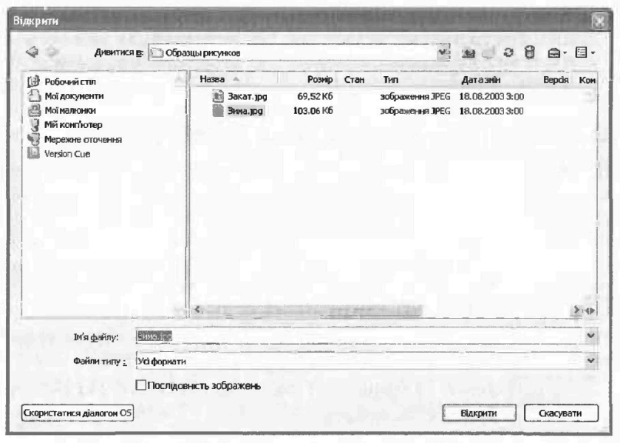Рис. 6.8. Діалогове вікно відкриття файлу

У цьому вікні відображається вміст диску. Виділіть один із файлів, клацнувши його мишею, а потім клацніть кнопку Від крити. Щоб зберегти файл, потрібно скористатися командою Файл Зберегти як.
Створення файлу
Програма Photoshop дає змогу створити новий (порожній) файл із заданими параметрами, в якому можна малювати, наче на чистому полотні, копіювати у нього зображення з різних джерел. Для того щоб новий файл було створено, виберіть команду Файл Створити. Відкриється діалогове вікно, показане на рис. 6.9
У поле Ім'я введіть ім'я файлу. Виберіть одиниці вимірювання та введіть у відповідні поля бажані значення висоти, ширини й роздільної здатності.У списку Колірний режим виберіть колірну модель, тобто спосіб зображення інформації про кольори: для штрихових малюнків пункт Бітове зображення, для чорно-білих тонових Градації сірого.

Колірні моделі RGB, СМҮК і Lab використовують лише для кольорових зображень. 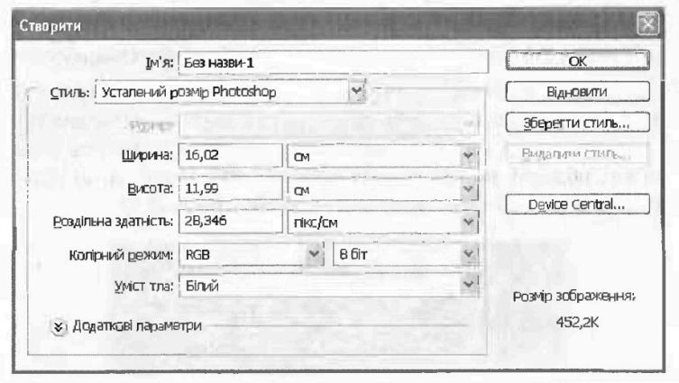
Рис. 6.9. Діалогове вікно створення нового файлу
У списку Уміст тла виберіть колір тла. Якщо вказати Прозорий, фонове тло взагалі зникне. Після його клацніть ОК.

Перегляд зображення
Коли ви відкриваєте зображення у Photoshop, воно виводиться у вікні повністю і, якщо це можливо, зі збереженням справжніх розмірів. Під час роботи ви, напевно, будете змінювати масштаб, щоб роздивитися деталі або, навпаки, побачити загальний результат перетворень. Проте такі змінення не впливають на фізичні розміри зображення.

МасштабуваннЯ
Для збільшення і зменшення масштабу відображення графічного файлу на екрані використовується інструмент Масштаб. Ви беріть його, клацнувши відповідну кнопку на панелі інструментів чи натиснувши клавішу Z. Коли ви підведете вказівник миші до зображення, він набуде вигляду лупи зі знаком + серед дині - таким чином програма сповіщає, що інструмент працює в режимі збільшення. Клацніть зображення мишею, і його масштаб збільшиться. Масштаб збільшуватиметься щоразу після клацання, доки не досягне максимального значення 1600%.

Якщо під час клацання утримувати натиснутою клавішу Alt, in- струмент Масштаб працюватиме в режимі зменшення, а вказівник набуде вигляду лупи зі знаком. Зображення можна зменшити до дуже малого розміру. А щоб відновити масштаб до 100%, на панелі інструментів треба двічі клацнути кнопку Масштаб.

Для того щоб збільшити певний фрагмент зображення у вікні файлу і вивести його на весь екран, активізуйте інструмент Мас штаб і, утримуючи кнопку миші натиснутою, накресліть навколо потрібної області прямокутник (рис. 6.10). Коли ви відпустите кнопку, виділений фрагмент займе все вікно файлу.
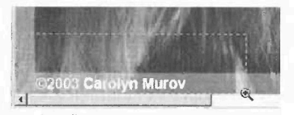
Рис. 6.10. Виділений прямокутником фрагмент зображення буде збільшено до розмірів екрана
Прокручування
Якщо зображення повністю не вміщується у вікні, його можна пересувати за допомогою засобів прокручування.

• Інструмент Рука. Спочатку клацніть на панелі інструментів кнопку із зображенням руки чи натисніть клавішу Н, а потім, клацнувши будь-яке місце кнопкою миші та не відпускаючи її, починайте пересувати зображення.
• Смуги прокручування. Як і в більшості інших програм, у вікні Photoshop праворуч і внизу містяться смуги прокручування. Користуватися ними легко: захопіть повзунок і переміщуйте його в той чи інший бік.
• Клавіатура. Для прокручування зображення можна також користуватися клавішами переміщення курсору на основній та розширеній клавіатурі.
Палітра Навігатор
Якщо ви встановите для зображення надто великий масштаб, то не завжди зможете визначити, яку саме його частину розглядаєте,

особливо коли це зображення містить чималі області зі схожою текстурою. У такому випадку, щоб зорієнтуватися, досить поди витися на палітру Навігатор своєрідну інтерактивну мапу Враження (рис. 6.11), де відображений у вікні фрагмент виділено червоною рамкою.

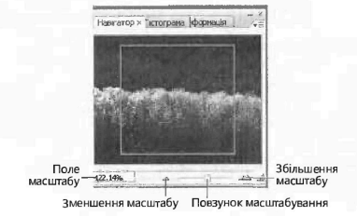
(рис. 6.11) Палітра Навігатор
Палітра Навігатор надає користувачам цілу низку можливостей.
• Поле перегляду. У центрі палітри подано мініатюру образ женця, а на ній червоною прямокутною рамкою виділено ту його частину, яка виводиться у вікні документа. Помістіть вказівник миші всередину рамки і, утримуючи кнопку миші натиснутою, перетягніть рамку в інше місце мініатюри. У вік ні документа з'явиться відповідний фрагмент зображення.
• Повзунок масштабування. Для того щоб змінити масштаб зображення у вікні документа, досить перемістити праворуч або ліворуч повзунок, розташований унизу палітри.
• Кнопки Зменшення і Збільшення. Кнопка із зображенням невеличких гір ліворуч від повзунка зменшує масштаб зображення, а кнопка з високими горами праворуч робить його більшим.
• Поле масштабу. Масштаб (у відсотках) можна вказати й у полі, розміщеному в лівому нижньому куті палітри Навігатор.
Режими відображення
На панелі інструментів є кнопка Змінити режим екрана (рис. 6.12), призначена для переходу між різними режимами відображення

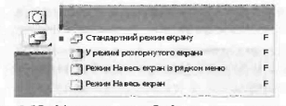
Рис. 6.12. Меню кнопки Змінити режим екрана
• Стандартний режим екрана виведення зображення на тлі нейтрального сірого фонового кольору.
• У режимі розгорнутого екрана вікно зображення займає майже весь екран, і лише вгорі залишаються панелі меню і параметрів; якщо масштаб невеликий, зображення розташовується по центру екрана.
Режим На весь екран із рядком меню ше вікно зображення і рядок меню. на екрані залишаться лиш
• Режим На весь екран вікно зображення займає весь екран. Цей режим дуже зручний, коли потрібно уважно роздивитися зображення, адже всі елементи інтерфейсу, які могли б відволікати увагу, приховані. Палітри і панелі, які в цьому режимі також залишаються на екрані, легко видалити за допомогою клавіші Tab (для того щоб повернути їх на місце, зазначену клавішу слід натиснути повторно).

Вправа 6.2

Виконуючи цю вправу, ви навчитеся змінювати масштаб відображення фотографії.
1. Запустіть Photoshop CS3 і відкрийте файл соняшник.psd, який міститься на компакт-диску.
2. Виберіть інструмент Масштаб і збільшіть масштаб перегляду зображення до 300%.
3. Використовуючи смуги прокручування, відобразіть на екрані лише суцвіття рослини.
4. За допомогою палітри Навігатор відобразіть лівий листок соняшника у збільшеному масштабі.
5. Виберіть інструмент Рука та відобразіть правий листок соняшника.
6. Перейдіть у режим перегляду На весь екран із рядком мен
Скасування дій
У Photoshop майже неможливо зіпсувати зображення непоправно, оскільки програма дозволяє скасувати результати будь-яких виконаних операцій. Це дає необмежену свободу для експериментів. Крім стандартної для більшості програм редагування команди Скасувати, призначеної для скасування дії, яка була виконана останньою, на випадок небажаних операцій передбачена низка інших команд.
Зокрема, у меню Редагування передбачено ще дві корисні команди.
• Крок назад здійснює почергове скасування операцій (крок за кроком), починаючи з останньої. Слід пам'ятати, що команда скасовує лише одну операцію (робить один крок), тобто кожний наступний крок потребує нового виконання команди.
• Крок уперед — дає можливість послідовно відновлювати дії, скасовані за допомогою команди Крок назад.
До того ж на палітрі Історія протоколюються всі етапи роботи із зображенням і записується його стан після виконання кожної операції. Отже, у будь-який момент можна повернутися на певну стадію редагування і внести нові корективи.
Запротокольовані дії та відповідний їм стан зображення зберігаються або в оперативній, або у віртуальній пам'яті комп'ютера. Кількість станів, які програма може зберігати, обмежена, тому найдавніші записи регулярно видаляються, щоб вивільнити місце для наступних. За умовчанням зберігається 20 станів. Для того щоб збільшити чи зменшити це значення, виконайте команду Редагування» Параметри і в групі параметрів Швидкодія, в полі Історія і кеш, введіть число від 1 до 1000.

Самостійна робота

У програмі Photoshop для малювання зображень використовуються інструменти Олівець, Пензель і Гумка 4.. Принцип їх дії аналогічний тому, що застосовується в інструментах малювання розглянутої в розділі 3 програми Paint, тому пропонуємо вам вивчити їх самостійно. Відкрийте файл кошик.psd з компакт-диску і домалюйте вміст кошика, щоб отримати зображення, показане на рис. 6.13

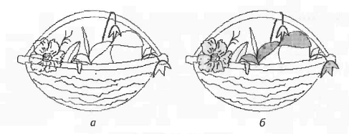
Рис. 6.13. Кошик

Тепер розфарбуйте щойно створене зображення (див рис. 6.13, 0.
Для цього скористайтесь інструментами Заливка, і Гумка 9..
У нижній частині панелі інструментів розташовано два зразки кольору, які становлять робочий колір і колір тла (рис. 6.14). Робочий колір (зразок ліворуч) застосовується будь-яким інструментом малювання; за умовчанням це чорний колір. Колір тла (зразок праворуч) використовується інструментом Гумка, а також заповнює «дірки», що залишилися на місці вирізаного фрагмента зображення. За умовчанням це білий
. 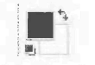
Рис. 6.14. Робочий колір і колір тла
Колір тла і робочий колір можна поміняти місцями, клацнувши напівкруглу строку праворуч над зразками. Для відновлення використовуваних за умовчанням чорного і білого кольорів потрібно клацнути кнопку ліворуч під зразками.
Для вибору робочого кольору чи кольору тла клацніть його зразок. Відкриється діалогове вікно Палітра кольорів (рис. 6.15), яке використовується в програмі Photoshop у тих випадках, коли потрібно задати колір будь-якого елемента. Потрібний колір задають із застосуванням однієї з чотирьох моделей: HSB, RGB, Lab чи СМҮК. Основні засоби для його вибору вертикальна колірна шкала і велике колірне поле. Користуючись цими елементами,

можна визначити потрібний колір за допомогою миші або задати його числові значення у відповідних полях.
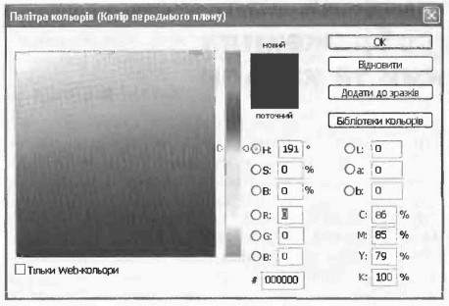
Рис. 6.15. Діалогове вікно Палітра кольорів

Розділ 7
Виділення областей
на зображеннях,
маски та канали

В основу процесу редагування будь-якого зображення покладено принцип перетворення окремих його фрагментів. Частину зображення, до якої потрібно внести зміни, спочатку слід виділити у такому разі всі дії, виконані за допомогою команд меню чи інструментів програми, стосуватимуться лише виділеної області. Отже, виділення дає змогу редагувати певний фрагмент зображення, решту залишаючи незмінною. У Photoshop є багато способів виділення областей на зображенні далі ми їх розглянемо докладно.

Маскування

Спосіб, який застосовується у Photoshop з метою захисту частини зображення, називається маскуванням. Він подібний до методу нанесення малюнка за допомогою трафарету пластини з картону або, скажімо, металу, у якій прорізано малюнки, літери чи цифри для швидкого їх відтворення. Якщо таку пластину прикласти до будь-якої поверхні та за допомогою аерографа (розпилювача) чи іншого пристрою нанести фарбу, то на цій поверхні утвориться малюнок, контури якого відповідатимуть контурам прорізаних фігур, а закриті пластиною місця залишаться незафарбованими.
Засобів, які дають змогу захистити зображення методом маскування, в арсеналі Photoshop CS3 чимало: від простого інструмента Ласо для окреслення області вручну до інструмента автоматичного виділення Чарівна паличка. Проте через відмінності у змісті, контрастності, тоні та кольорі зображень виділення їх частин все
одно залишається однією з найважчих і найтриваліших операцій.
Часто одного методу недостатньо, і потрібно застосовувати кілька, використовуючи додаткові технології виділення.

ПРИМІТКА Виділена область зображення ў Photoshop окреслюється анімованою пунктирною лінією, яку іноді називають «мурашками» через їхню схожість із ланцюжком маленьких комах, що рухаються.
Використання інструментів виділення
Інструменти виділення Photoshop містяться на панелі інструментів. За умовчанням їх три (рис. 7.1): Прямокутна область виділення, Ласо і Швидке виділення. Якщо навести вказівник миші на інструмент Прямокутна область виділення і, натиснувши ліву кнопку, утримувати й протягом однієї-двох секунд, відобразиться список із чотирма інструментами для виділення області фіксованої форми: Прямокутна область виділення, Овальна область виділення, Виділення рядка та Виділення стовпця. У списку інструмента Ласо, який відкривається таким самим способом, є два інструменти: Прямолінійне ласо і Магнітне ласо, а у списку Швидке виділення інструмент Чарівна паличка
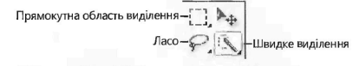
Рис. 7.1. Інструменти виділення, які використовуються за умовчанням
Панель параметрів інструментів виділення
На панелі Параметри (рис. 7.2) задаються характеристики активного інструмента виділення. Його значок відображається ліворуч.
Рис. 7.2. Панель параметрів інструмента Ласо
Розглянемо параметри, спільні для всіх інструментів виділення.
• Створити виділення за допомогою вибраного інструмента виділяється нова область і скасовується поточне виділення.
• Додати до виділеного коли ви виділяєте нову область за допомогою поточного інструмента, раніше виділена область

також залишається виділеною. Цей параметр дає змогу як розширити межі виділеної області, так і виділити два несуміжні фрагменти зображення. Той самий результат можна отримати, якщо під час виділення нової області утримувати натиснутою клавішу Shift.
• Відняти з виділення - окреслений фрагмент видаляється з раніше виділеної області. Того самого ефекту можна досягти, якщо під час виділення утримувати натиснутою клавішу Alt.
• Перетин з виділенням якщо ви, виділивши область, клацнете цю кнопку, а потім окреслите ще одну область, що перетинатиметься з першою, Photoshop виділить лише їхню спільну частину. Ту саму операцію можна виконати, утримуючи під час виділення другої області натиснутими клавіші Shift+Alt.
• Розмиття - дає змогу настроїти інструмент виділення так, щоб він «пом'якшив» межу області. Заданий у цьому полі ступінь розмиття визначає, через скільки пікселів межа, стаючи дедалі прозорішою, зійде нанівець. У результуючому зображенні межа застосованого ефекту буде нечіткою, з плавним переходом кольорів (рис. 7.3).

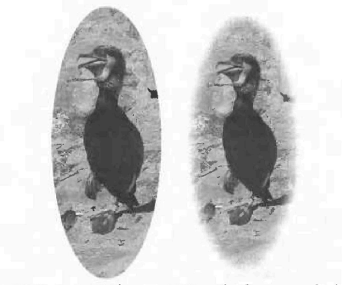
Рис. 7.3. Застосування ефекту розмиття межі зображення на 15 пікселів


ПРИМІТКА Щоб розмити межі виділеного фрагмента, можна також виконати команду Виділити Модифікувати Розтушовка. Відкриється діалогове вікно з полем для введення радіуса розмиття.
• Згладжування так називають процес створення вздовж межі виділення неширокої (2-3 піксель) області переходу кольорів. Це надає зображенню на фотографії ефект об'єму. Згладжування чимось нагадує розтушовування, але якщо у разі розтушовування ширина області переходу довільна, то під час згладжування вона визначається автоматично, залежно від роздільної здатності документа, і не перевищує кількох пікселів (рис. 7.4).
• Уточнити край — за допомогою цієї кнопки виділену область можна підкоригувати і задати для неї додаткові параметри виділення.

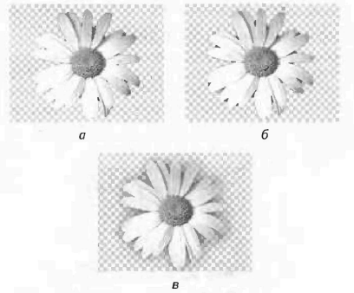
Рис. 7.4. Початкове зображення (а), згладжене (6) та розмите (в)
Виділення області правильної форми
Інструменти Прямокутна область виділення й Овальна область виділення застосовують переважно для виділення квадратної, прямокутної, круглої або еліптичної областей. Але, використовуючи операції додавання, віднімання і перетину, можна виділяти області більш складної форми.

Інструмент Прямокутна область виділення
використовується за потреби виділити квадратну чи прямокутну область зображення. Підведіть вказівник миші до кута фрагмента, який потрібно виділити, натисніть ліву кнопку і, не відпускаючи її, перемістіть вказівник у протилежний кут (рис. 7.5)
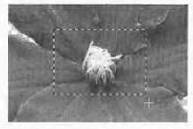
Рис. 7.5. Виділення прямокутної області
Інструмент Овальна область виділення
призначений для виділення фрагментів у вигляді кіл та еліпсів. Принцип його дії такий самий, як у попереднього інструмента: потрібно вказати мишею один кут умовного прямокутника, у який впишеться еліпс, і, не відпускаючи ліву кнопку, перемістити вказівник до протилежного кута цього прямокутника (рис. 7.6).
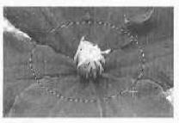
Рис. 7.6. Виділення області еліптичної форми
У списку Стиль на панелі інструментів можна вибрати метод, що дає змогу змінити розмір прямокутної чи еліптичної області.
• Звичайний розмір області виділення змінюється в результаті переміщення її меж уручну.
• Стале співвідношення якщо ввести в поля Висота і Ширина певні числові значення, то в разі змінення розмірів виділеної області вручну пропорції буде збережен

• Сталий розміру полях Висота 1 Ширина вказано розміри виділеної області в пікселях. Якщо ви захочете в якомусь із цих полів задати значення в інших одиницях, клацніть поле правою кнопкою миші та виберіть одиниці вимірювання зі списку.
У табл. 7.1 описано особливості виконання операцій, пов'язаних в виділенням областей прямокутної та еліптичної форми.
Таблиця 7.1. Операції виділення, виконувані з областями прямокутної та еліптичної форми

Операція
Виділення квадрата чи кола

Виділення області, починаючи від центра

Змінення місцеположення області в процесі виділення

Змінення місцеположень ня виділеної області після того, як І виділення завершено

Виділення в використанням одразу кількох способів

Виконання
Якщо під час окреслювання прямокутної чи еліптичної області утримувати натиснутою клавішу Shift, націлена область на бере форми квадрата чи кола відповідно
За умовчанням виділення починається в кута області, яку потрібно виділити, але якщо треба розпочати від центра, натисніть і утримуйте клавіш Alt
У будь-який момент виділення натисніть клавішу пробілу і, утримуючи Ⅱ, замініть місцеположення виділеної області
Виберіть інструмент виділення, помістіть вказівних усередину виділеної області та, не відпускаючи кнопки миші, перетянуть зазначену область в інше місце
Будь-які з перелічених вище способів виділення фонона комбінувати. Наприклад, виділіть область, потім натисніть Knanimy Shift 1, утримуючи її та не відпускаючи кнопку миші, виділіть квадрат чи коло. Натисніть клавішу Alt і

Виділення області довільної форми
Програма Photoshop надає в розпорядження користувачів три інструменти для виділення областей неправильної форми: Ласо, Прямолінійне ласо та Магнітне ласо.
Інструмент Ласо
За допомогою інструмента Ласо можна «обмальовувати» вказав тиком миші фрагмент зображення довільної форми. Користуватися
цим інструментом легко: у будь-якій точці на межі області, яку потрібно виділити, натисніть кнопку миші 1, не відпускаючи її, починайте вести вказівником вздовж умовної межі за ним потягнеться лінія виділення (рис. 7.7). Щоб замкнути П, кнопку миші треба відпустити або довивши зазначену лінію до вихідної точки, або у будь-якому місці (в останньому випадку кінцеву И початкову точки буде з'єднано прямою лінією).

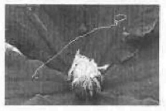
Рис. 7.7. Виділення за допомогою інструмента Ласо
Інструмент Прямолінійне ласо
Інструмент Прямолінійне ласо використовується для виділення області, межа якої складається в прямих відрізків, що утворюють багатокутник. Клацніть один в кутів такого багатокутника, потім другий, третій і т. д. (рис. 7.8). Щоб замкнути межу виділення, клацніть вихідну точку або двічі клацніть останній кут, і вin an тематично з'єднається з першим прямим відрізком. Утримуючи натиснутою клавішу Shift, відрізки можна розташувати строго го горизонтально, вертикально чи під кутом 45°.

ПРИМІТКА У процесі виділення, утримуючи натиснутою клавішу Alt, можна переключатися між інструментами Люко та Прямолінійне ласо. Щойно ви відпустите, поточним стане інструмент, який було вибрано першим на паузі інструментів
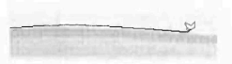
Рис. 7.8. Виділення області зображення за допомогою Інструмента Прямолінійне ласо
Інструмент Магнітне ласо
Інструмент Магнітне ласо застосовується для напівавтоматичнаго виділення області за межею контрастних кольорів. Наведіть
вказівник на точку, з якої ви розпочнете операцію, і, утримуючи кнопку миші натиснутою, окресліть область, що має бути виділе- на. Лінія виділення потягнеться за вказівником миші, «прилипаю- чи» до межі кольорів (рис. 7.9). Під час роботи з цим інструмен- том тримати натиснутою кнопку миші не обов'язково; достатньо клацнути вихідне місце виділення і подвійним клацанням позна- чити кінець області, яка підлягає окресленню. Хоча цей інстру- мент діє не зовсім течно, він є зручним засобом для швидкого виділення, а результати його
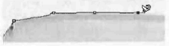
Рис. 7.9. Виділення області зображення за допомогою Інструмента Магнітне ласо
ПРИМІТКА Використання інструмента Магнітне лак потребує певної навички. Якщо лінію виділення проведено не так, як треба, двічі клацніть кнопкою миші, щоб завершити процес, скасуйте виділення командою Виділити Зняти виділення й виконайте всі дії ще раз.
Поведінка інструмента Магнітне ласо визначається трьома елементами керування, розташованими на панелі Параметри.
• Ширина -у цьому полі вдасться ширина області (у пікселях), в якій інструмент «шукатиме межу кольорів зображення.
• Контраст- поле, де вказується виражене у відсотках мінімал не значення контрастності, яке сприймається інструментом Магнітне ласо. Кольори, контрастність яких менша за це значення, інтерпретуються Інструментом
• Лінія- тура введене у цьому полі число з діапазону від 0 до 100 визначає частоту встановлюваних інструментом опорних точок. Використання більшої кількості опорних точок робить Інструмент точнішим при проведенні лінії виділення. Встановлювати додаткові точки бажано ще й вручну, клацаючи ми щойно у відповідних місцях. Хоча ці точки не редагуються, їх вузли у векторних зображеннях, проте допомагають керувати Інструментом Магнітне ласо, оскільки таким чином закріплюється лінія межі у тих місцях, де контрастність кольорів недостатня для автоматичного «прилипання» лінії виділення.
Виділення області з урахуванням
яскравості пікселів
Інструмент Чарівна паличка, який можна активізувати за допомогою комбінації клавіш Shift+W, призначено для автоматичного виділення області зображення залежно від яскравості її пікселів. Якщо вказівник розташувати всередині області, яку потрібно виділити, і клацнути лівою кнопкою миші, то в результаті відобразяться суміжні піксель, колір яких близький до кольору вказаної точки.
Для того щоб указати, який колірний діапазон повинен вважатися близьким до кольору вибраної точки, скористайтесь параметром Допуск. Чим більше значення ви для нього задасте, тим більшу область виділить інструмент (рис. 7.10).
На роботу інструмента Чарівна паличка чинить вплив ще один параметр розмір зразка, який аналізує Інструмент Піпетка. Якщо його розмір становить 1 піксель, інструмент Чарівна паличка виділяє область, базуючись на кольорі єдиного сусіднього з межею виділення півсела. Проте якщо досліджуються зразки розміром 3х3 чи, скажімо, 5×5 пікселів, розрахунки базуватимуться на середній яскравості відповідно 9 чи 25 пікселів.
Швидке виділення
У версії СЅ3 програми Photoshop з'явився новий інструмент виділення - Швидке виділення. Принцип його дії схожий з принципом дії інструмента Чарівна паличка, і використовується цей інструмент для виділення цілої області, а точніше сказати, для швидкого виділення складних об'єктів. Якщо його застосувати до будь-якої області зображення, програма автоматично проаналізує це зображення і виділить суміжні піксель, колір яких близький до кольору вказаної області (як і під час роботи з інструментом Чарівна паличка), але виділення буде більш точним і завершеним.
ПРИМІТКА Інструмент Швидке виділення не варто застосовувати до зображень, що містять багато дрібних деталей, натомість із ви бором об'єкта, розташованого, наприклад, на однотонному тлі, він упорається

